




UNIUNEA TEATRALĂ DIN REPUBLICA MOLDOVA
CONSILIUL NAȚIONAL AL OAMENILOR DE CULTURĂ DIN RM
COMISIA NAȚIONALĂ A RM PENTRU UNESCO
Parteneri:
LEE STRASBERG THEATRE & FILM INSTITUTE, SUA
STUDIOUL „PERLELE MOLDOVEI”
Proiect teatral:

„Conștientizarea si exprimarea scenică a impulsului lăuntric
al actorului”

Chișinău – 2016
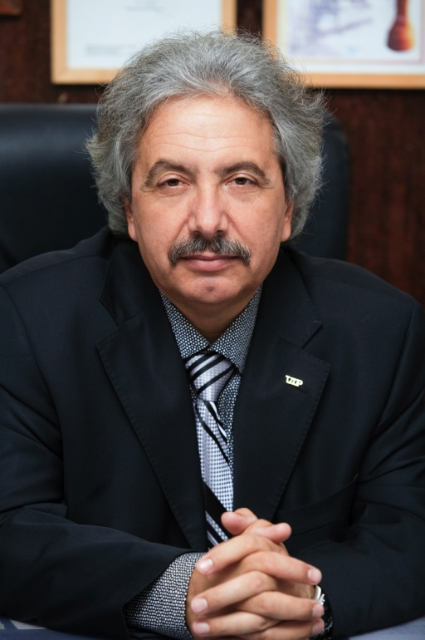
Salut acest proiect în care actorii din Republica Moldova au posibilitatea să se familiarizeze cu stilul teatral american.
Sper că în curând la Chișinău vor fi înființate două școli de teatru, care își vor lăsa amprenta asupra mișcării teatrale din țara noastră.
Alexandru Grecu,
Presedintele Uniunii Teatrale,
Artist al Poporului

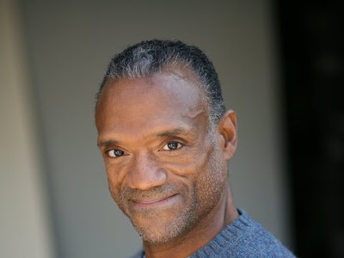

WORKSHOP-ul va fi susținut de maestrul
Gerald A. James
wetjam@gmail.com - profesor de actorie și de „Method impulse movement”, la „Lee Strasberg Theatre and Film Institute” din Los Angeles, California, Actor și regizor al „The Group at Strasberg”, regizor al atelierului “Imagination”, membru al „Actor’s Studio”, membru fondator al “We Tell Stories”. Sub egida companiei, maestrul Gerald a creat ateliere de lucru pentru profesori, actori si studenți în SUA, Egipt, America de Sud, Africa de Sud.
Autorul proiectului este
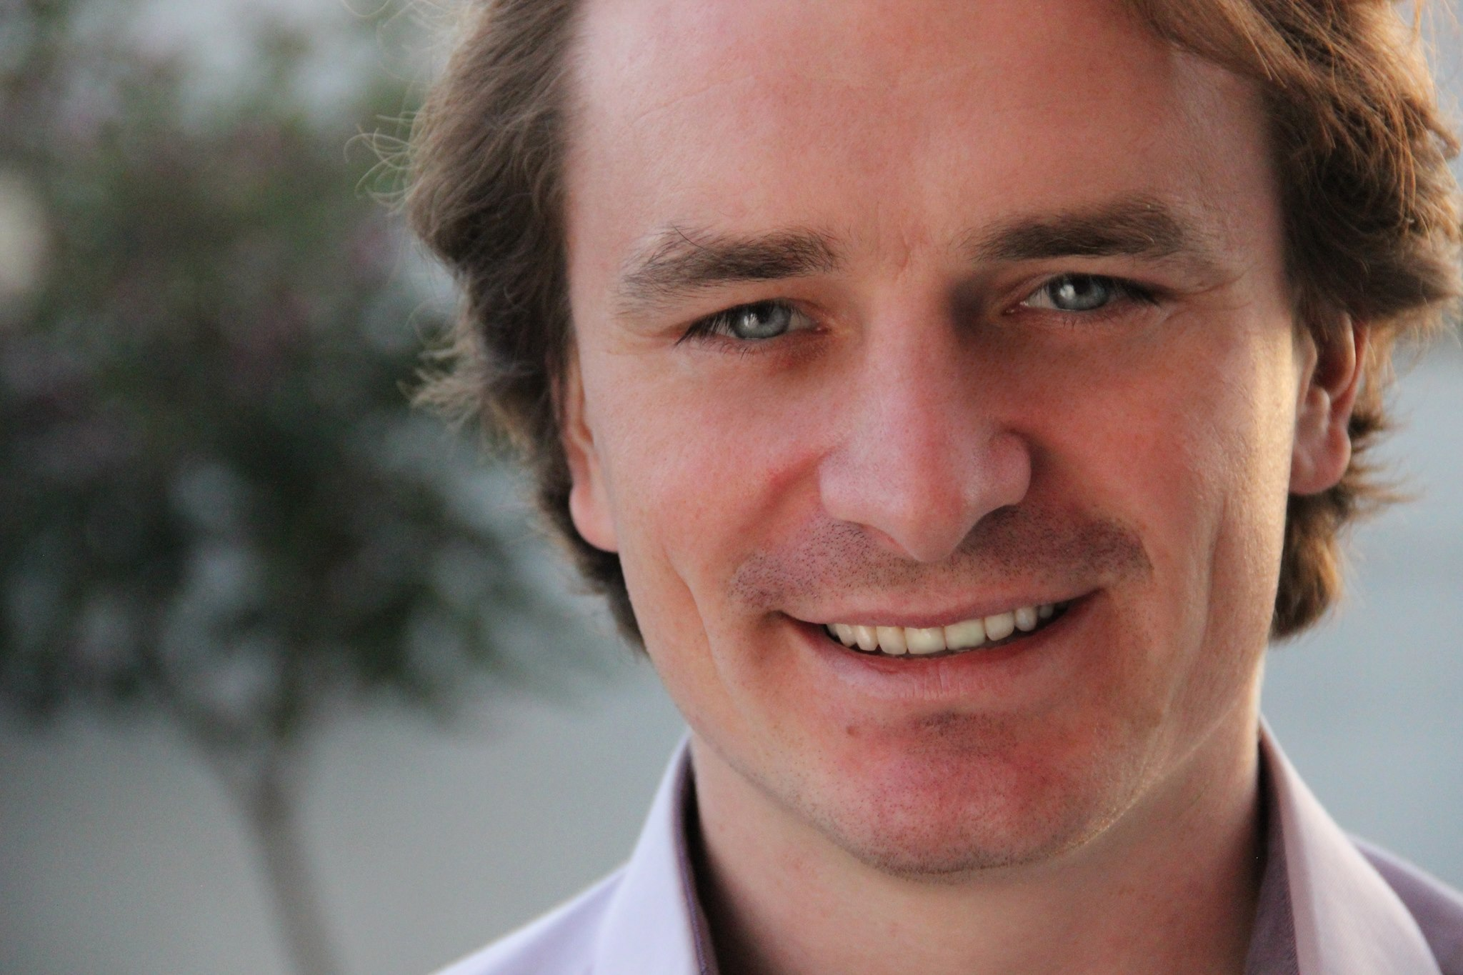
Ghenadie Moroșanu
www.ghenamorosanu.jimdo.com - actor, regizor, absolvent al școlii Lee Strasberg, membru “The Group at Strasberg”.
Visul meu de a organiza un atelier de creație in Moldova a venit după ce am vazut teatrul și calitatea predării în școala prin care au trecut marele vedete precum sânt: Al Pacino, Robert De Niro, Harvey Keitel, Uma Thurman, Dustin Hoffman, etc. Sunt recunoscător domnilor Sandu Grecu, Vasile Morosanu și Constantin Rusnac pentru susținerea și realizarea visului meu.
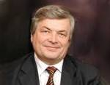 prof. un. dr. H. C. Constantin Rusnac, secretar general al CNRM pentru UNESCO. Un adevărat profesionist trebuie să fie și un adevărat meseriaș, adică să-și cunoască meseria de la A la Z. Sper că acest ORG CHOP va constitui încă un pas spre aprofundarea cunoștințelor în domeniul actoriei – profesie pe cât de dificilă, pe atât de frumoasă și necesară.
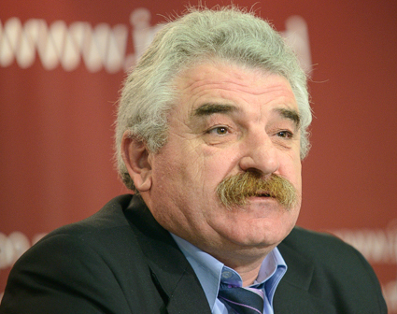 Vasile Moroșanu – Artist al Poporului, Șef Direcție cultură Anenii-Noi.
Viitorul omenirii depinde în mare măsură de coexistenţa armonioasă a diferitor culturi, iar acestea, îmbogăţindu-se reciproc, îi vor da un nou sens.

Regizor, Profesor și Actor Gerald James
Atelier „Conștientizarea si exprimarea scenica a impulsului
lăuntric al actorului”
Gerald James a activat în domeniul baletului și dansului modern,ca actor, și regizor în SUA, Africa de Sud, Egipt si America de Sud. Originea tehnicii (metodei) prin care maestrul Gerald instruiește actorii, provine de la școala Lee Strasberg – „Conștientizarea și exprimarea scenică a impulsului lăuntric al actorului”, care ajută actorii să devină mai conștienți de corpurile lor, impulsurile pe care le trăiesc și modul în care aceștea îi conduc spre o abordare mai profundă a activității actorului in scenă.

„Method Impulse Movement” sau conștientizarea si exprimarea scenică a impulsului lăuntric al actorului după cum a fost numită este o tehnică de mișcare care a fost creată la Școala Lee Strasberg din Los Angeles.
Tehnica, care va fi predată în acest timp în Moldova, este una ce antrenează actorul să fie mai profund conectat cu corpul si subconștientul său printr-o serie de exerciții fizice si cognitive intense. Actorii sunt apoi instruiți după metoda ce se bazează pe recunoașterea de impulsuri care apar la prezența unor stimuli și perceperea provinienții acestora, cu scopul de a înscena relatările si exprimările prezentate în scenă prin intermediul interpretării artistice. Tehnica a fost apreciată de actori din toate colțurile lumii și cei care au trecut pragul Școlii.

Atelierul – “Method Impulse Movement” explorează impulsurile din mușchi printr-un efort sistematic conștient de exerciții fizice pentru a trezi în organism curenții electrici subtili care sunt declanșați în mod individual de prezența unor stimuli, fie o scenă, personajele din scena sau circumstanțele scenei care aduc la viață realaitatea actorului, o realitate ascunsă din răspunsurile învățate, integrate în organism.

Mișcarea impulsivă folosește impulsul corpului ca un catalizator pentru a construi, explora și urma o cale de creativitate fizică.

Tot ceea ce vreodată am făcut sau am gândit în viața noastră este o vibrație stocată în mușchii corpului, indiferent dacă este activ sau nu, din punct de vedere fizic. Odată cu activarea mușchilor și, astfel, trezind în ei realitatea lor, fie că este acceptabil, din considerente culturale, sau nu, un acces de performanță artistică la o surpriză de nuanțe poate fi adusă prezentarea condiției oneste umane prin intermediul aceastei metode.

Acest atelier antrenează actorul cu privire la tehnica și capacitatea de a crea o nouă artă de exprimare fizica, o artă vizuală. Pentru actor, abilitățile și conștiința sa sunt accentuate astfel încât, în alte activități, ca și în explorarea personajului sau gasirea realităției din scena care o joaca, să poată aduce o reprezentare nouă și individuală pe care a creat-o autorul lucrarii.

Atelier Teatral se va petrece în perioada de 4 - 11 ianuarie 2016

Tematica:
„Conștientizarea si exprimarea scenică a impulsului lăuntric al actorului”.
Acest workshop va fi organizat pentru actorii profesioniști din RM
și va fi condus de Gerald James, regizor și actor la „The Group at Strasberg” și profesor la „Lee Strasberg Thetre and film institute”, SUA.

Programul Workshop-ului

Data și ora | Tema. Evenimentul. Pedagog | Locația
4 ianuarie  12.00-17.00 | Introducerea workshop-ului.  Gerald James | Uniunea Teatrală  Str. Pușkin, 24, etaj 4
5 ianuarie  14.00-18.30 | „Conștientizarea si exprimarea scenica a impulsului lăuntric al actorului” | Uniunea Teatrală  Str. Pușkin, 24, etaj 4
6 ianuarie  14.00-18.30 | „Conștientizarea si exprimarea scenica a impulsului lăuntric al actorului” | Uniunea Teatrală  Str. Pușkin, 24, etaj 4
7 ianuarie  14.00-18.30 | „Conștientizarea si exprimarea scenica a impulsului lăuntric al actorului” | Uniunea Teatrală  Str. Pușkin, 24, etaj 4
8ianuarie  14.00-18.30 | „Conștientizarea si exprimarea scenica a impulsului lăuntric al actorului” | Uniunea Teatrală  Str. Pușkin, 24, etaj 4
9 ianuarie  11.00-16.00 | „Conștientizarea si exprimarea scenica a impulsului lăuntric al actorului” | Uniunea Teatrală  Str. Pușkin, 24, etaj 4
10 ianuarie  11.00-16.00 | „Conștientizarea si exprimarea scenica a impulsului lăuntric al actorului” | Uniunea Teatrală  Str. Pușkin, 24, etaj 4
11 ianuarie  11.00-15.00  15.00-16.30 | „Conștientizarea si exprimarea scenica a impulsului lăuntric al actorului”  Conferința de presă | Uniunea Teatrală  Str. Pușkin, 24, etaj 4

GERALD JAMES  SAG – AEA - ACTOR’S STUDIO LIFETIME MEMBER | 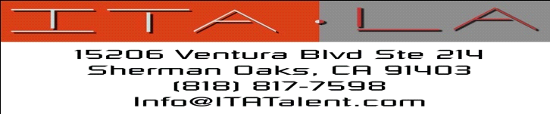
Film AND TELEVISION
RAY DONOVAN WHEELCHAIR GUY SHOWTIME/ Guy Ferland dir
Daybreak informant at&t webseries
The Following Lt. Washington Nocholas Wright
100 Thousant Zombie Heads Tozgoot La Boco Prods./Jose Figueroa-dir
The Figher Movie Promoter Gosch Studios
Machete Joe Man Greenway Prods.
Off Hollywood and Vine Mabel AFI &Brickwell Prod.
Coppers Featured Maverick Prod.
Illegal Entry Featured Stag Prod.
Brother Red Red Henderson Prod.
The Stripper Featured Paramount Television
Blossom Featured Dancer Witt-Harris-Thomas Prod.
Nasty Boys Featured Guest Universal
Magnificent Machine Featured NBC Television
Dominion Principal USC-Denis Seris
THEATRE
The Sea Gull Trigorin Stage Lee
Reprieves Jake RR UCLA Med. Ctr.
Orphans Harold Strasberg School
Bert N’ Eddie Bert Williams Di Benedictus Prod.
Othello (Table Read) Othello Lee Strasberg School
Falstaff Ned Poins Ojai Shakespeare Festival
Dames At Sea Lucky Chicago Mertz Theater
Roshoman Tajumaro Chicago Mertz Theater
The Boyfriend Marcel Chicago Mertz Theater
No Place To Be Somebody Gabe Gabriel Chicago Mertz Theater
West Side Story Pepe Alhambra Dinner Theater
The Blacks Valet Celtic Arts Center
Stopping The Desert Malik Victory Theater
Suddenly This Summer Singer Melrose Theater
Hells Kitchen Ablaze Dash Hudson Backstage
Incomicado MP Oddessey Theater
Ghost Diaries Dudjoe Open Fist Theater
Africa Rusty 2nd Stage
Wives of Windsor Frank Ford Santa Clarita Rep
ENSEMBLE THEATRE COMPANIES
We Tell Stories Los Angeles
Trash Lizards Burbank
Wordplay Pacific Poetry Ensemble
Adventures In Poetry Waters Edge Theater
Tales Of The Ashanti Jim Gamble Puppets
COMMERCIALS AND INDUSTRIALS
COMMERCIALS Nevada Savings; Dengyo Shoes; Oso Negro Vodka; Smirnoff Vodka; Virgin Mobile
VOICE OVERS Zales Jewelry –Disney’s Oswald Radio Show –Boot Barn
MODELING RUNWAY Adidas Sportswear; Slalom; Skea-K-Sport; Head;
LA Gear; Steinbronn; Kaelin; Carrera
INDUSTRIALS Toby Keith (War of the Bands)
TRAINING
ACTING Mike Petrone - REal2Reel; Michael Bofshevor; Stefani Waxman; Strasberg School Hollywood; Actors Institute, NYC
VOICE Rickkie Gold – Conservatory of Music,Chicago;
Derek Graydon
DANCE Ballet – Jazz – Tap (Chicago – New York – Las Vegas – Florida)
Special Skills
Accents and/or Dialects: English, Spanish, South African accent, Jamaican accent. Other Skills: Trumpet, swimming, fencing, western Horseback, Bowling

PARTENERI MEDIA:


Studio TV Adevarul

UNIUNEA TEATRALĂ DIN MOLDOVA
Republica Moldova, MD- 2016
Chișinău, str. Pușkin, 24, etaj 4
Tel. 060732574
e-mail: unitem60@mail.ru / www.unitem.md

